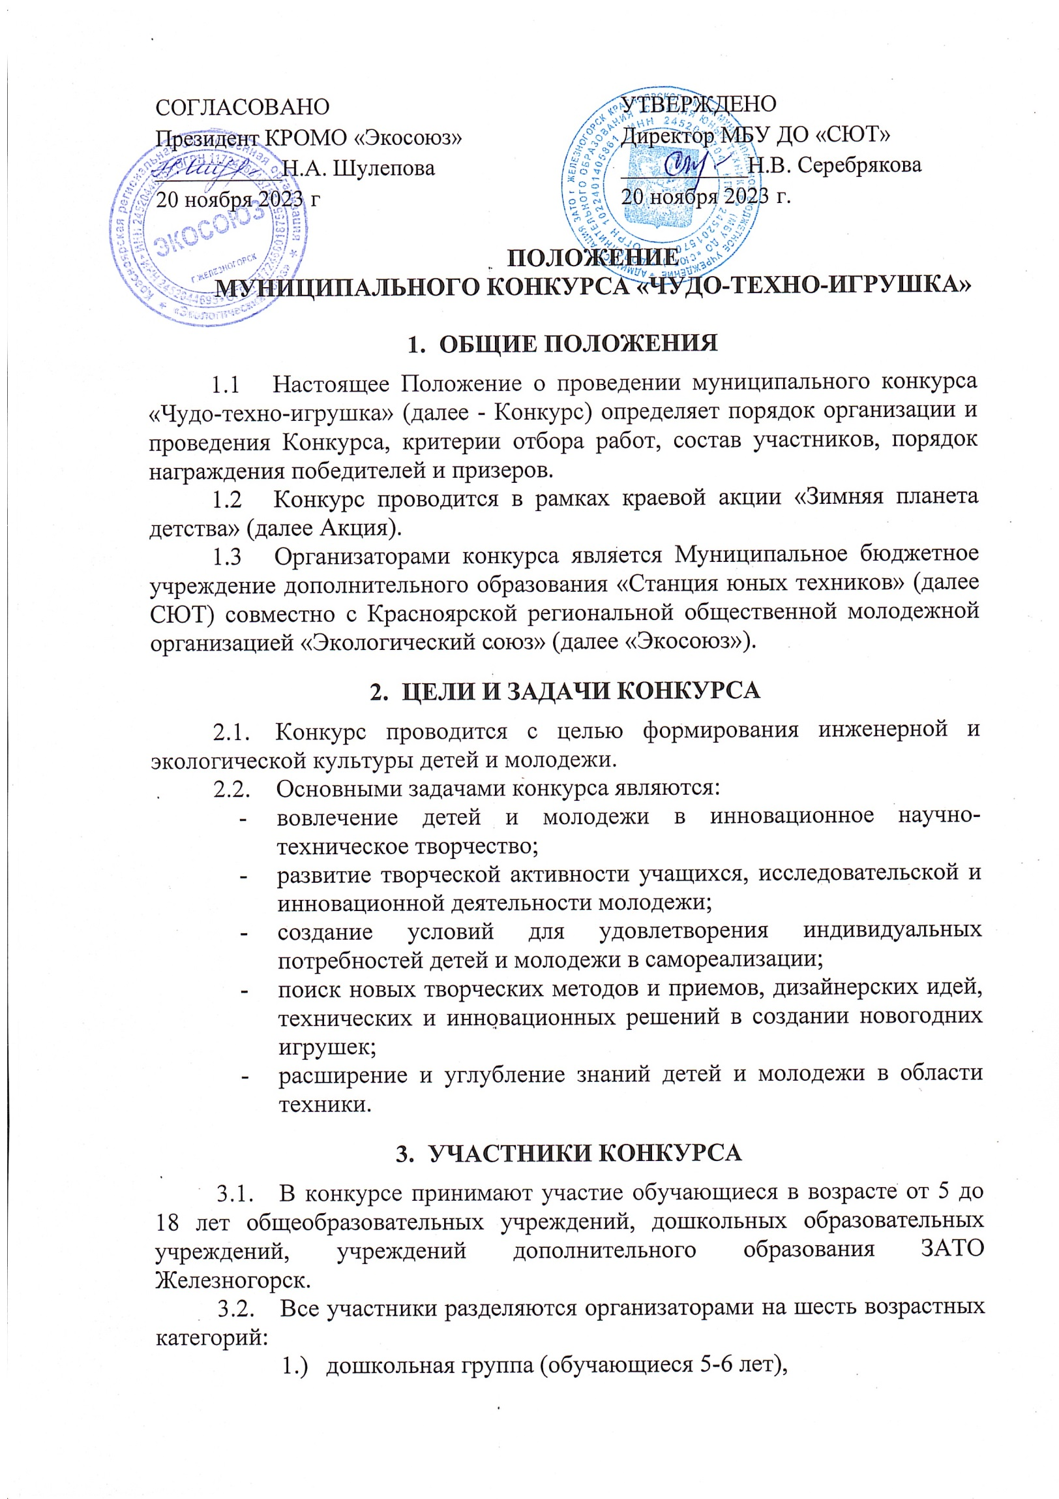 младшая возрастная группа (обучающиеся 7-10 лет),
  - средняя возрастная группа (обучающиеся 11-14 лет),
  - старшая возрастная группа (обучающиеся 15-18 лет),
  - группа – семейное творчество (родители совместно со своими детьми),
  - группа – творческое объединение (педагоги совместно с обучающимися).

- СОДЕРЖАНИЕ КОНКУРСА
- Конкурс проводится в следующих номинациях:
  - Объёмная ёлочная новогодняя игрушка.
  - Объёмная новогодняя композиция (настольная, напольная).
- «Чудо-техно-игрушка» - новогодние игрушки, изготовленные
с использованием вторичных материалов. Игрушка может быть как для украшения интерьера - новогодняя композиция, так и для новогодней ели - ёлочная новогодняя игрушка.
- Размер игрушки должен составлять не более 80 см. Игрушка должна иметь оформление, согласно предназначению, форма игрушки - любая.
- Игрушка на елку должна иметь прочное крепление (шпагат, шнур, тесьма, проволока), быть устойчивой
к погодным условиям (снег, ветер) и безопасной при использовании.
- Игрушка интерьерная (композиция) должна быть безопасной при использовании.
- Доля вторичных материалов (пластиковые бутылки, полиэтиленовые пакеты, клеенка, жестяные банки, фольга, CD-диски и т.д.) должна составлять не менее 70%. К работе прилагается список использованных материалов.
- Работы должны носить созидательный, позитивный характер и соответствовать тематике конкурса. Приветствуются оригинальные авторские работы с фантазийными элементами.

- ПОРЯДОК ПРОВЕДЕНИЯ
- Конкурс проводится с 20 ноября по 25 декабря 2023.
Этап 1: С 20 ноября по 11 декабря 2023 г. – изготовление игрушек, проведение конкурса внутри образовательных учреждений (детских садов, школ, учреждений дополнительного образования и т.п.).
Этап 2: С 11 декабря по 18 декабря 2023 г. – приём работ победителей первого этапа (этапа 1). Работы принимаются на Станции юных техников в натуральную величину вместе с заявкой. Для всех возрастных групп оформляется ОБЩАЯ ЗАЯВКА от образовательного учреждения исключением может являться «группа – семейное творчество» , для которой заявка может быть оформлена как от семьи, так и от образовательного учреждения. ВАЖНО! От учреждения подается одна общая заявка. Подача заявок осуществляется в печатном и электронном виде по электронной почте: shulep60@mail.ru. В теме письма указать: Чудо-техно-игрушка и номер учреждения. Количество работ не более 6 от одного образовательного учреждения в каждой из 2 номинаций.
Этап 3: С 18 по 21 декабря 2023 г. – Работа жюри, оценка творческих работ.
Этап 4: 22 декабря 2023 г. - Подведение итогов. Награждение.
- КРИТЕРИИ ОЦЕНИВАНИЯ КОНКУРСНЫХ ЗАДАНИЙ
Критериями оценивания выполнения конкурсных заданий являются:
  - Соответствие тематике конкурса.
  - Оригинальность изготовления модели игрушки.
  - Аккуратность и качество её исполнения.
  - Композиционное и сюжетное решение.
  - Творческий подход, проявленный при изготовлении модели игрушки.
  - Технологичность модели.
  - Наличие всей сопроводительной документации, требуемой настоящим Положением.
- ПОДВЕДЕНИЕ ИТОГОВ КОНКУРСА
- Победители конкурса награждаются дипломами I, II, III степени и лауреата в каждой возрастной категории по номинациям.
- Все участники конкурса получают электронное свидетельство участника конкурса.
- Дипломы победителей и фотографии конкурсных работ-победителей, электронные свидетельства участников и благодарственные письма будут размещены в ВКонтакте в сообществе Станции юных техников по адресу https://vk.com/syt_k26.
- Жюри конкурса оставляет за собой право не присуждать места, если уровень работ будет неудовлетворительный, а так же имеет право учреждать дополнительные призовые места.
- По итогам конкурса будет организована выставка работ. Открытие выставочной экспозиции состоится 25 декабря 2023 г. на Станции юных техников по адресу Курчатова,15.

- РУКОВОДСТВО И КОНТРОЛЬ КОНКУРСА
- Подготовку и проведение конкурса осуществляет оргкомитет.
- Оргкомитет формирует экспертный совет для оценивания конкурсных работ.
- Положение о конкурсе публикуется на сайте http://syt.ru и рассылается в образовательные учреждения по электронной почте.
- По всем вопросам организации и проведения Конкурса обращаться к методисту МБУ ДО «СЮТ» Шулеповой Наталье Алексеевне. Тел. 8 960 756 0230 е-mail shulep60@mail.ru.
- СОСТАВ ОРГКОМИТЕТА КОНКУРСА
 | Серебрякова Н.В.,  директор МБУ ДО «СЮТ» | Председатель оргкомитета
 | Козырева И.С.,  заместитель директора МБУ ДО «СЮТ» | Член оргкомитета
 | Шулеповой Н.А.,  методист, МБУ ДО «СЮТ» | Член оргкомитета

Приложение 1.

ЗАЯВКА
на участие в Муниципальном конкурсе «Чудо-техно-игрушка»

Наименование ОУ__________________________________________________

Ответственный от ОУ (ФИО полностью)______________________________

__________________________________________________________________

Тел._______________________e-mail__________________________________

Итоги школьного этапа Акции

Сколько всего работ представлено на школьный этап Акции | Количество участников школьного этапа | Организаторы школьного этапа Акции

В составе: _________________________чел.

ФИ | Возраст | Номинация | Возрастная категория | Название работы | Из каких материалов изготовлено

